附件2
车辆运输车治理工作涉及车辆装载图示
一、禁止双排装载
自2016年9月21日起，全面禁止“双排车”通行。“双排车”是指上下两层均双排装载或上层双排装载下层单排装载，且不符合国家标准的车辆运输车，车型如图1所示。
a）双排装载方式I
b）双排装载方式II
图1禁止通行的“双排车”
二、暂时允许过渡运行的单排装载
“单排车”是指上下单排装载，以及尾部装载的乘用车至少有一轴装载于车辆运输车车厢后立柱以内的，不符合国家标准的车辆运输车。暂时允许过渡运行的“单排车”单排装载方式如图2所示， 2016年9月21日－2018年6月30日，暂时允许本方案发布之日前注册登记的“单排车”过渡运行。
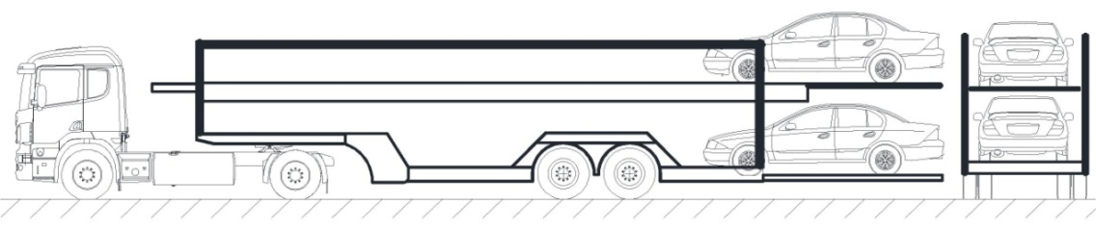
图2暂时允许过渡运行的单排装载
暂时允许过渡运行的单排装载方式不得斜向装载、横向装载、三层装载，也不允许乘用车双轴装载于车辆运输车车厢后立柱外侧，如图3所示。
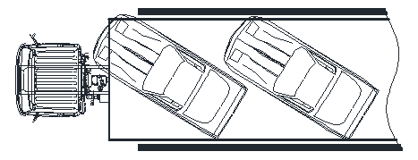
a) 斜向装载 | b）横向装载
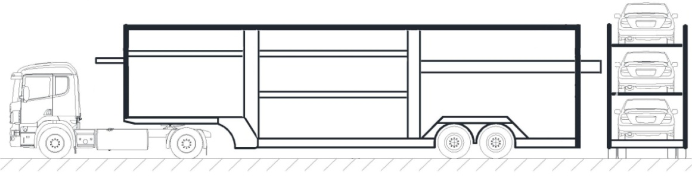
c) 三层装载
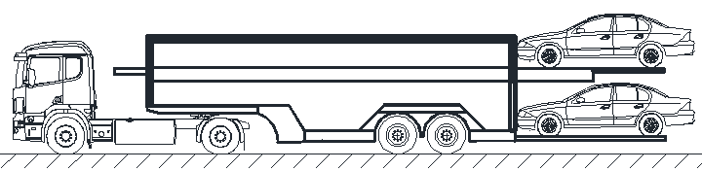
d) 乘用车双轴装载于车辆运输车车厢后立柱外侧
图3禁止过渡运行的单排装载
2018年7月1日起，全面禁止不合规车辆运输车上路运行。
三、标准车型
符合新修订《汽车、挂车及汽车列车外廓尺寸、轴荷及质量限值》（GB 1589）要求的平头铰接列车、长头铰接列车及中置轴车辆运输列车车型如图4所示。
a）平头铰接列车
b）长头铰接列车
c）中置轴车辆运输车

图4 标准车型（单位：毫米）

